Statinių, kurie neturi savininko (ar savininkas nežinomas), nustatymo, apskaitymo, dokumentų pateikimo pripažinti statinius bešeimininkiais ir perėmimo Raseinių rajono savivaldybės nuosavybėn tvarkos aprašo
4 priedas

SKELBIMAS
APIE SIŪLYMĄ PRIPAŽINTI STATINIUS, KURIE NETURI SAVININKŲ (AR KURIŲ SAVININKAI NEŽINOMI), BEŠEIMININKIAIS

2024-10-01
Raseiniai

Raseinių rajono savivaldybės administracija kreipsis į teismą dėl statinių, kurie neturi savininkų (ar kurių savininkai nežinomi), pripažinimo bešeimininkiais ir jų perdavimo valstybės ar Raseinių rajono savivaldybės nuosavybėn, tarp jų:
Eil.  Nr. | Statinio pavadinimas, paskirtis | Statinio adresas |  | Buvęs naudotojas (jei žinomas) | Statinio |  | Pagrindinių  konstrukcijų  medžiaga | Statinys  ypatingas  ar ne |  | Statinys  naudojamas ar ne | Techninė būklė (tinka naudoti, apgriautas, griuvėsiai | Statinių nuotraukos
 |  |  |  |  | aukštų skaičius | bendras plotas m² arba statinio tūris m³
1 | 2 | 3 |  | 4 | 5 | 6 | 7 | 8 |  | 9 | 10
Ariogalos miesto seniūnija
1 | Gyvenamasis namas, gyvenamoji | Vytenio g. 14, Ariogala |  | Nežinomas | 1 | 60m² | Blokeliai, medis, skarda | Ne |  | Ne | Griuvėsiai | 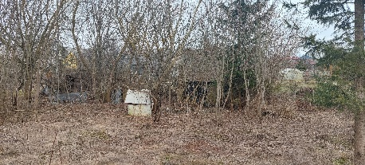
2 | Tiltas,  Inžinerinis statinys | Tarp Ariogalos miesto ir Ariogalos sen.  X-6124696  Y- 466254 |  | Nežinomas | - | 300m² | Gelžbetonis | Ne |  | Ne | Tinkamas naudoti | 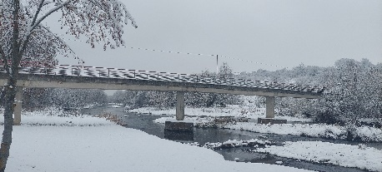
3 | Lietaus nuotekų tinklas (Inžinerinis statinys) | Vytauto g. Ariogalos m.  Ariogalos sen., Raseinių r. sav. |  | Nežinomas | - | 1,5 m³ | Gelžbetonis | Ne |  | Ne | Tinkamas naudoti | 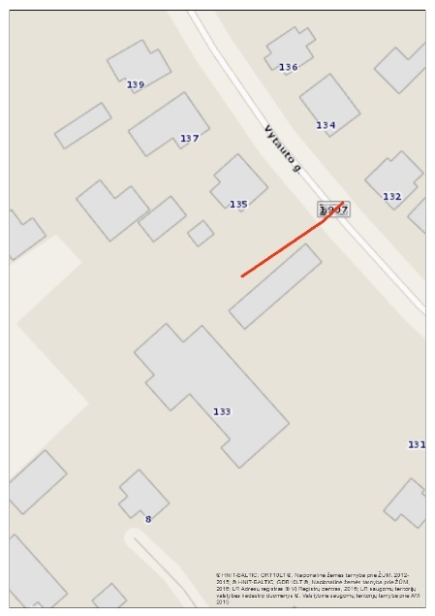
Ariogalos seniūnija
4 | Šiltnamio liekanos | Šiltnamių g. Butkiškės k., X-6121922  Y-467749 |  | Nežinomas | 1 | 28417 m | Blokeliai, medis, skarda | Ne |  | Ne | Neprižiūrimas apleistas, apgriuvęs, aplinka netvarkoma.
5 | Karvidės liekanos | Butkiškės k.,  x-6122583  y-467527 |  | Nežinomas | 1 | 1174,4 m² | Blokeliai, medis, skarda | Ne |  | Ne | Neprižiūrimas apleistas, apgriuvęs, aplinka netvarkoma. | 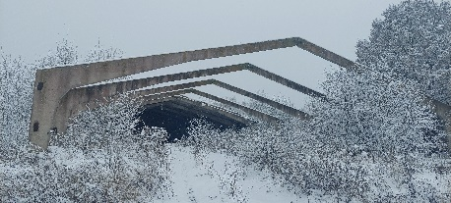
6 | Karvidės liekanos | Butkiškės k.,  x-6122574  y-467491 |  | Nežinomas | 1 | 1320 m² | Blokeliai, medis, skarda | Ne |  | Ne | Neprižiūrimas apleistas, apgriuvęs, aplinka netvarkoma. | 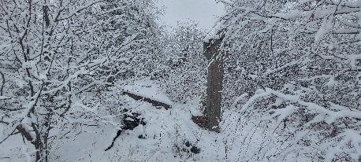
7 | Karvidės liekanos  (Ūkio paskirties) | Butkiškės k., |  | Nežinomas | 1 | 1298 m² | Blokeliai, medis, skarda | Ne |  | Ne | Neprižiūrimas apleistas, apgriuvęs, aplinka netvarkoma. | 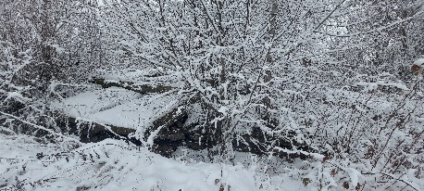
8 | Sandėlio liekanos  (Sandėliavimo paskirties) | Butkiškės k.,  x-6122544  y-467379 |  | Nežinomas | 1 | 1597 m² | Blokeliai, medis, skarda | Ne |  | Ne | Neprižiūrimas apleistas, apgriuvęs, aplinka netvarkoma. | 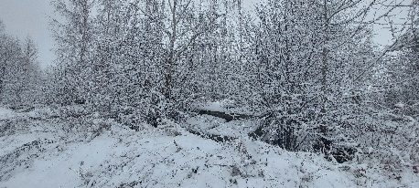
9 | Sandėlis  (ūkio paskirties) | Baukių k.  Ariogalos sen. Raseinių r. sav. |  | Nežinomas | 1 | 23 m² | Plytos | Ne |  | Ne | Neprižiūrimas apleistas, apgriuvęs, aplinka netvarkoma. | 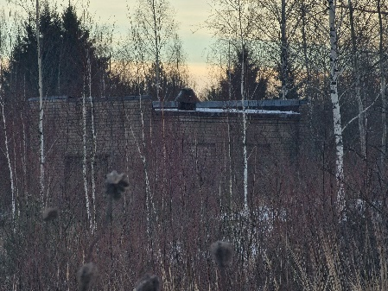
10 | Sandėlis  (ūkio paskirties) | Baukių k.  Ariogalos sen. Raseinių r. sav. |  | Nežinomas | 1 | 18 m² | Plytos | Ne |  | Ne | Neprižiūrimas apleistas, apgriuvęs, aplinka netvarkoma. | 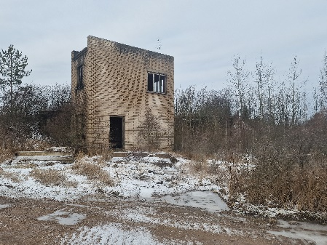
11 | Gyvenamas namas, gyvenamoji | Verėduvos k.,  X:458388 Y:6128761 |  | Nežinomas | 1 | 65,5 m² | Blokeliai, medis, skarda | Ne |  | Ne | Neprižiūrimas apleistas, apgriuvęs, aplinka netvarkoma. | 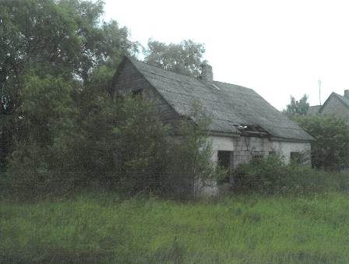
12 | 6 butų gyvenamasis namas (gyvenamoji paskirties) | Molupio k.  x-472094  y-6119742 |  | Nežinomas | 2 | 513 m² | Blokeliai, medis, skarda | Ne |  | Ne | Neprižiūrimas apleistas, apgriuvęs, aplinka netvarkoma. | 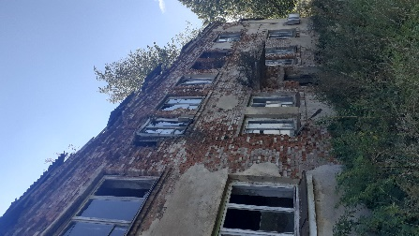
13 | Medinis namas (gyvenamosios paskirties) | Mituvos k.  x-456631  y-6124985 |  | Nežinomas | 1 | 204 m² | Blokeliai, medis, skarda | Ne |  | Ne | Neprižiūrimas apleistas, apgriuvęs, aplinka netvarkoma. | 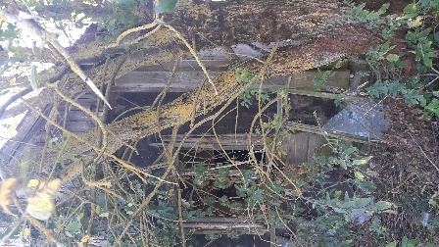
14 | Nebaigtas statyti 2 aukštų gyvenamasis namas, (Gyvenamosios paskirties) | Plikių k.  x-470729  y-6119060 |  | Nežinomas | 2 | 300 m² | Blokeliai | Ne |  | Ne | Neprižiūrimas apleistas, apgriuvęs, aplinka netvarkoma. | 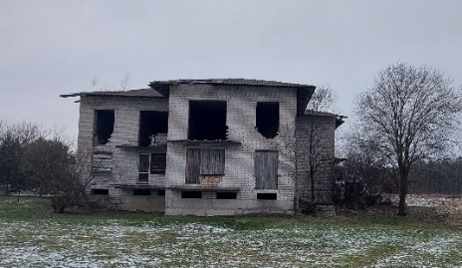
15 | Gręžinys  (inžinerijos statinys) | Plikių k.  x-6119032  y-470749 |  | Nežinomas | 1 | 10 m² | gelžbetoninis | Ne |  | Ne | Prižiūrimas | 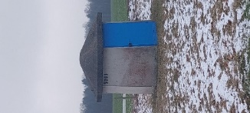
16 | Gyvenamasis namas  (Gyvenamoji paskirtis) | Vincento Trumpos g. Paliepių k. Ariogalos sen. |  | Nežinimas |  | 50 m² | Medis, skarda | Ne |  | Ne | Neprižiūrimas apleistas, apgriuvęs, aplinka netvarkoma. | 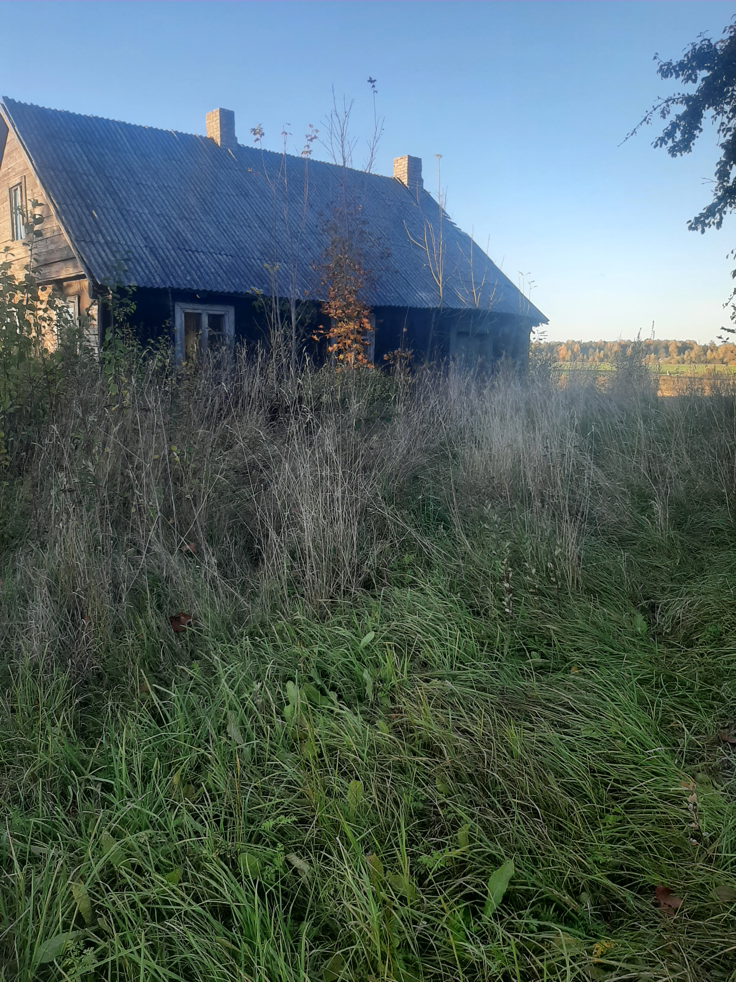
16 | Ūkinis pastatas (Ūkio paskirties) | Vincento Trumpos g. Paliepių k. Ariogalos sen. |  | Nežinomas |  | 25m² | Medis, skarda | Ne |  | Ne | Neprižiūrimas apleistas, apgriuvęs, aplinka netvarkoma. | 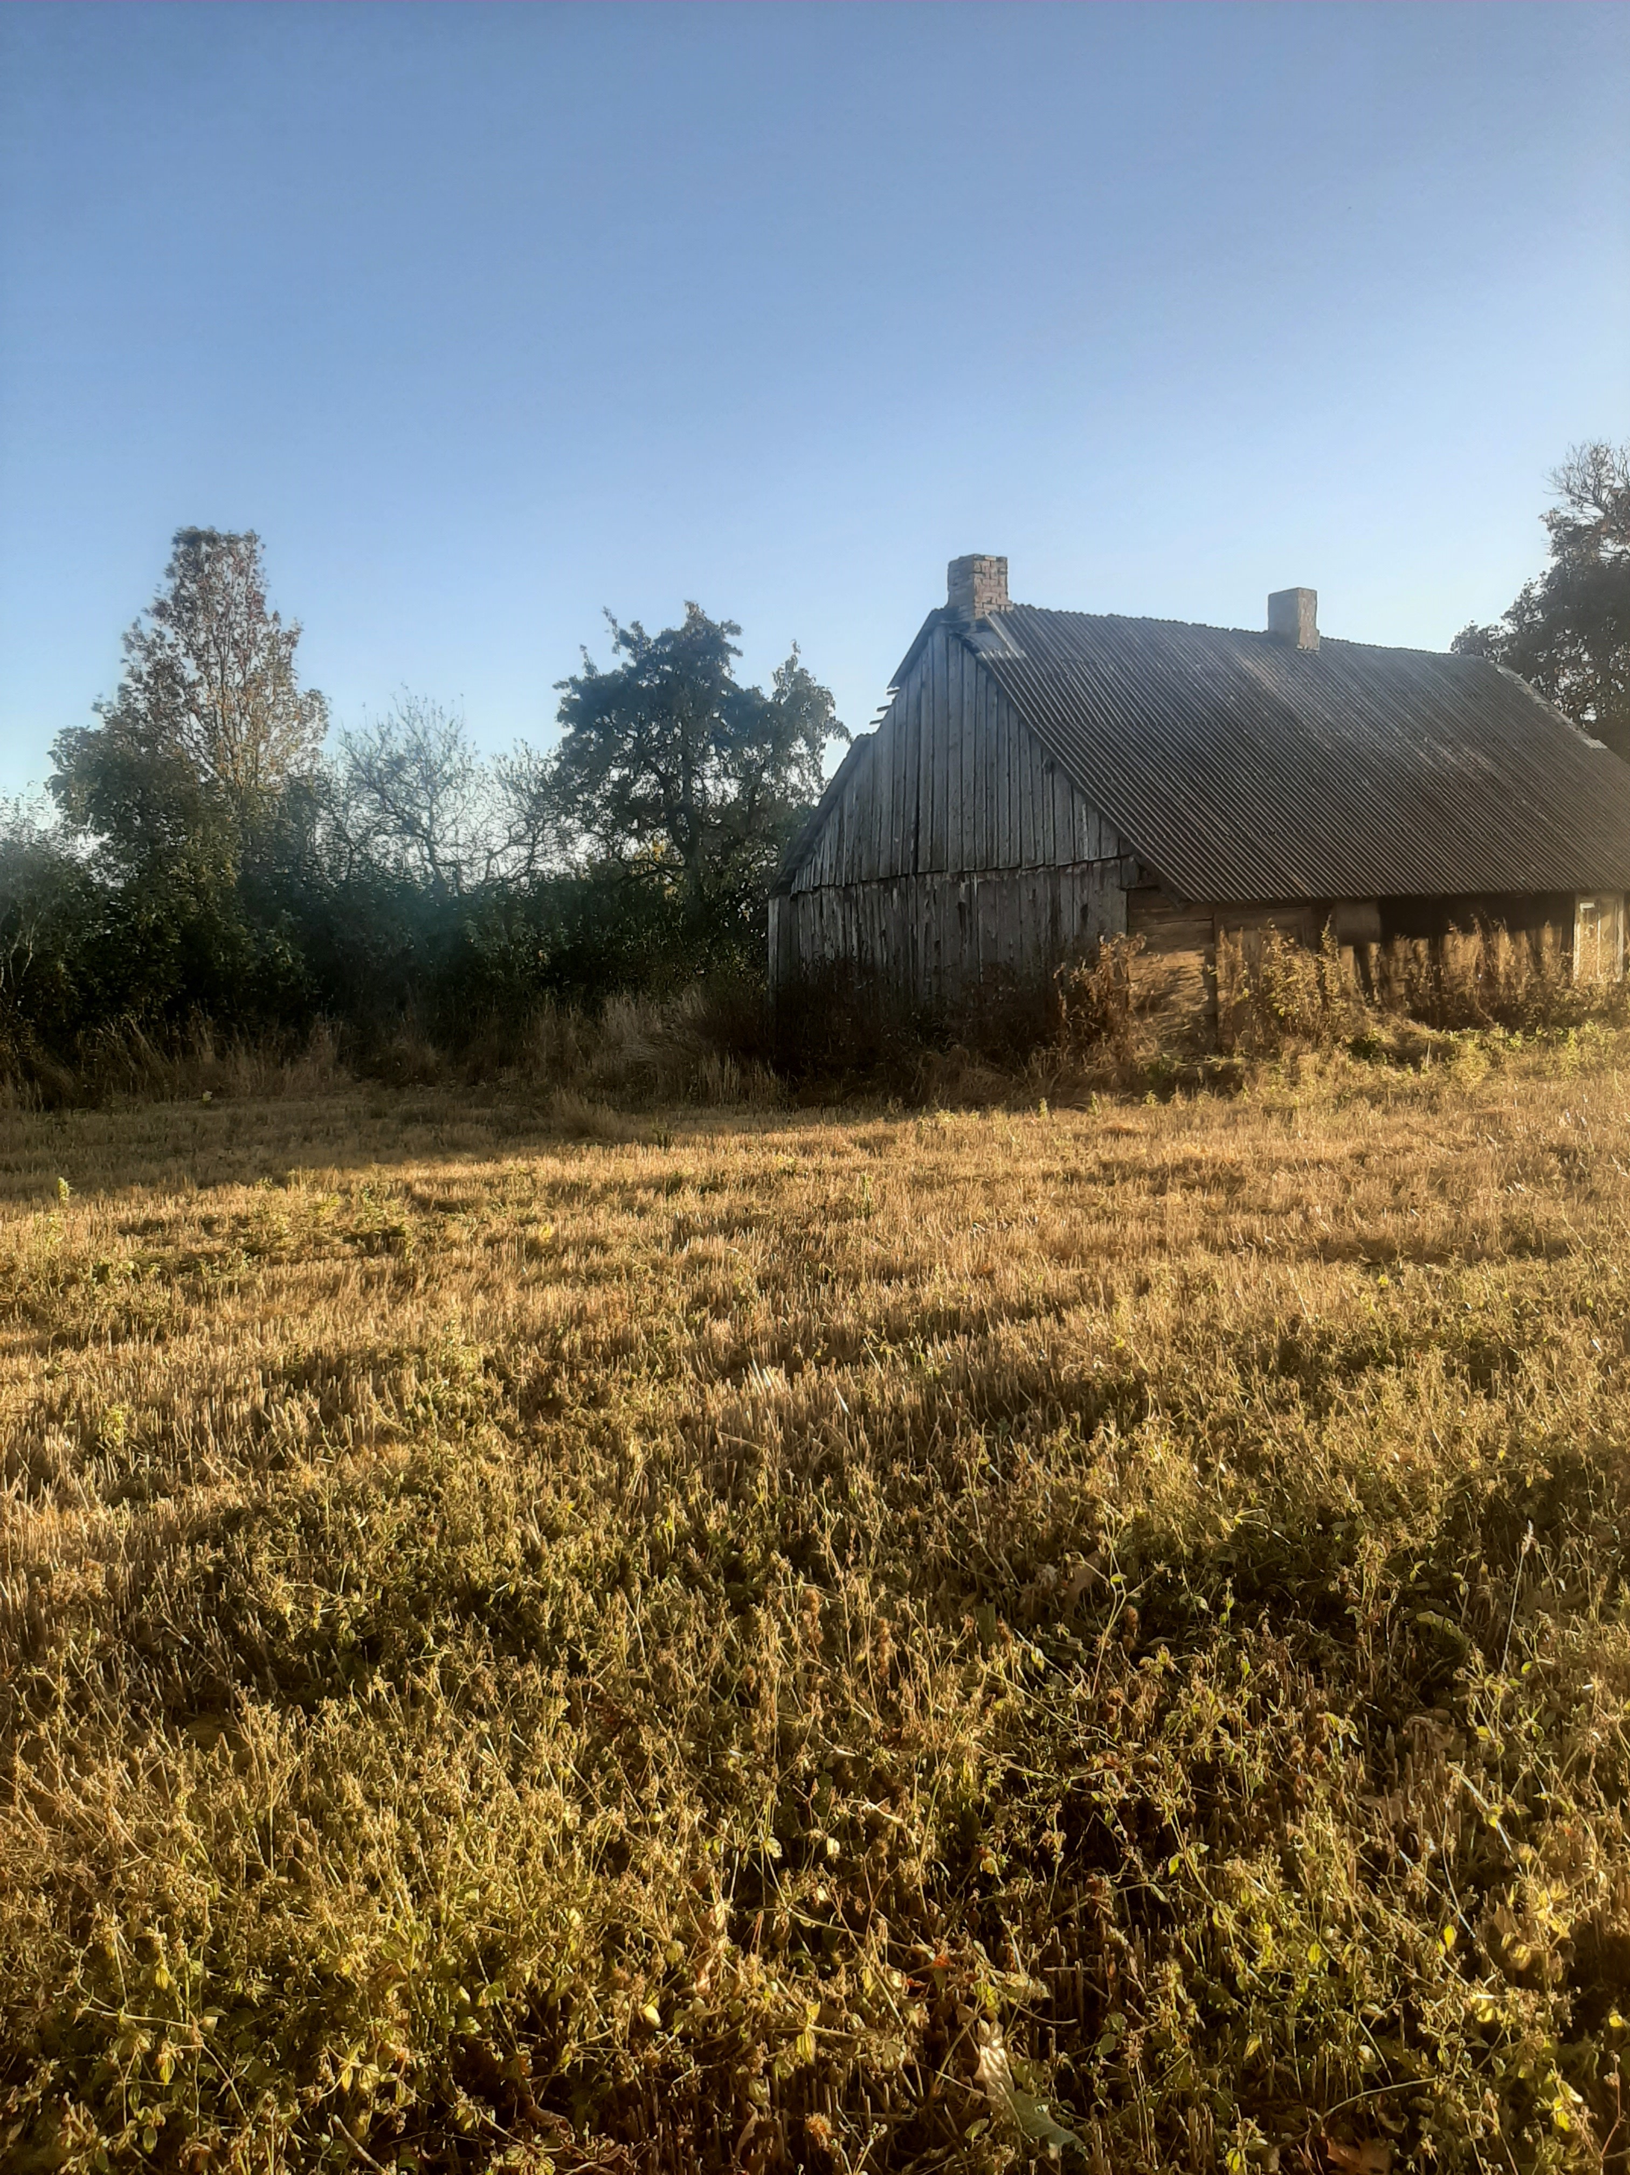
 | Betygalos seniūnija
17 | Karvidžių kompleksas, pagalbinio ūkio | Ročių k.,  X:470942 Y:6138959 |  | Nežinomas | 1 | 47000 m² | Blokeliai, medis, skarda | Ne |  | Ne | Neprižiūrimas apleistas, apgriuvęs, aplinka netvarkoma. | 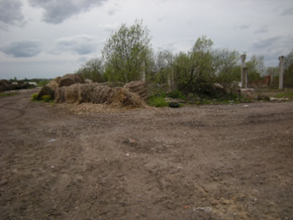
18 | Karvidžių kompleksas pagalbinio ūkio | Kudonių k.  X:460512 Y:6137473 |  | Nežinomas | 1 | 750 m² | Blokeliai, medis, skarda | Ne |  | Ne | Neprižiūrimas apleistas, apgriuvęs, aplinka netvarkoma. | 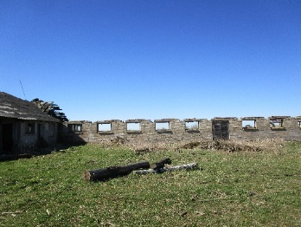
19 | Karvidžių kompleksas pagalbinio ūkio | Steponkaimio k.  X:465494 Y:6144172 |  | Nežinomas | 1 | 12000 m² | Blokeliai, medis, skarda | Ne |  | Ne | Neprižiūrimas apleistas, apgriuvęs, aplinka netvarkoma. | 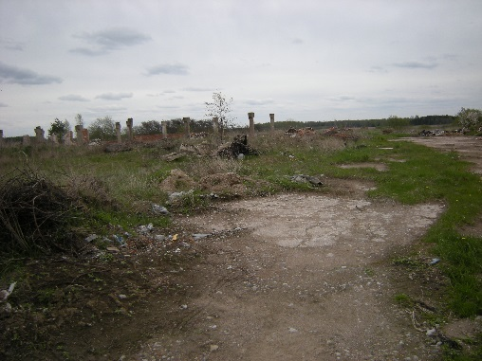
20 | Karvidė pagalbinio ūkio | Kymantų k.  X:463367 Y:6138494 |  | Nežinomas | 1 | 720 m² | Blokeliai, medis, skarda | Ne |  | Ne | Neprižiūrimas apleistas, apgriuvęs, aplinka netvarkoma. | 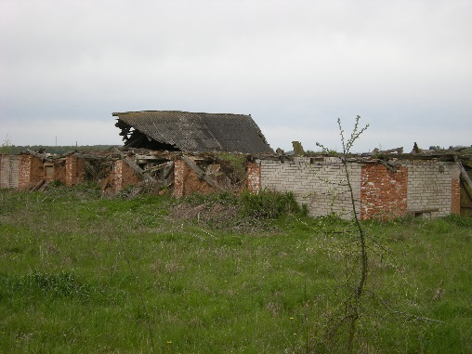
21 | Statinio pamatai  (pagalbinio ūkio) | Sodų g., Požečių k.  x-463436  y-6133021 |  | Nežinomas | 1 | 20 m² | Gelžbetonis | Ne |  | Ne | Neprižiūrimas apleistas, apgriuvęs, aplinka netvarkoma. | 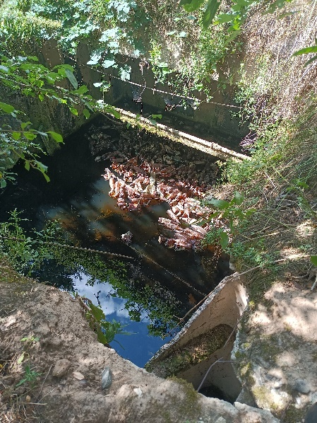
Girkalnio seniūnija
22 | Juodkėnų fermos, pagalbinio ūkio | Juodkėnų k.  X:444974 Y:6128611 |  | Nežinomas | 1 | 640 m² | Blokeliai, medis, skarda | Ne |  | Ne | Neprižiūrimas apleistas, apgriuvęs, aplinka netvarkoma. | 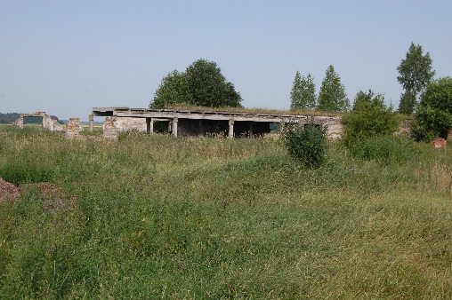
23 | Ražaitėlių k. ferma, pagalbinio ūkio | Ražaitėlių k.  X:453528 Y:6126350 |  | Nežinomas | 1 | 400 m² | Blokeliai, medis, skarda | Ne |  | Ne | Neprižiūrimas apleistas, apgriuvęs, aplinka netvarkoma. | 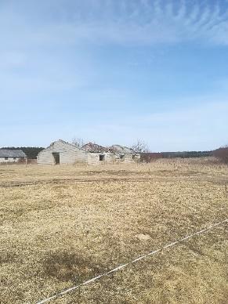
24 | Gyvenamasis pastatas | Šėtupio g. 77, Dvareliškių k. |  | Nežinomas | 1 | 65,5 m² | Blokeliai, medis, skarda | Ne |  | Ne | Neprižiūrimas apleistas, apgriuvęs, aplinka netvarkoma. | 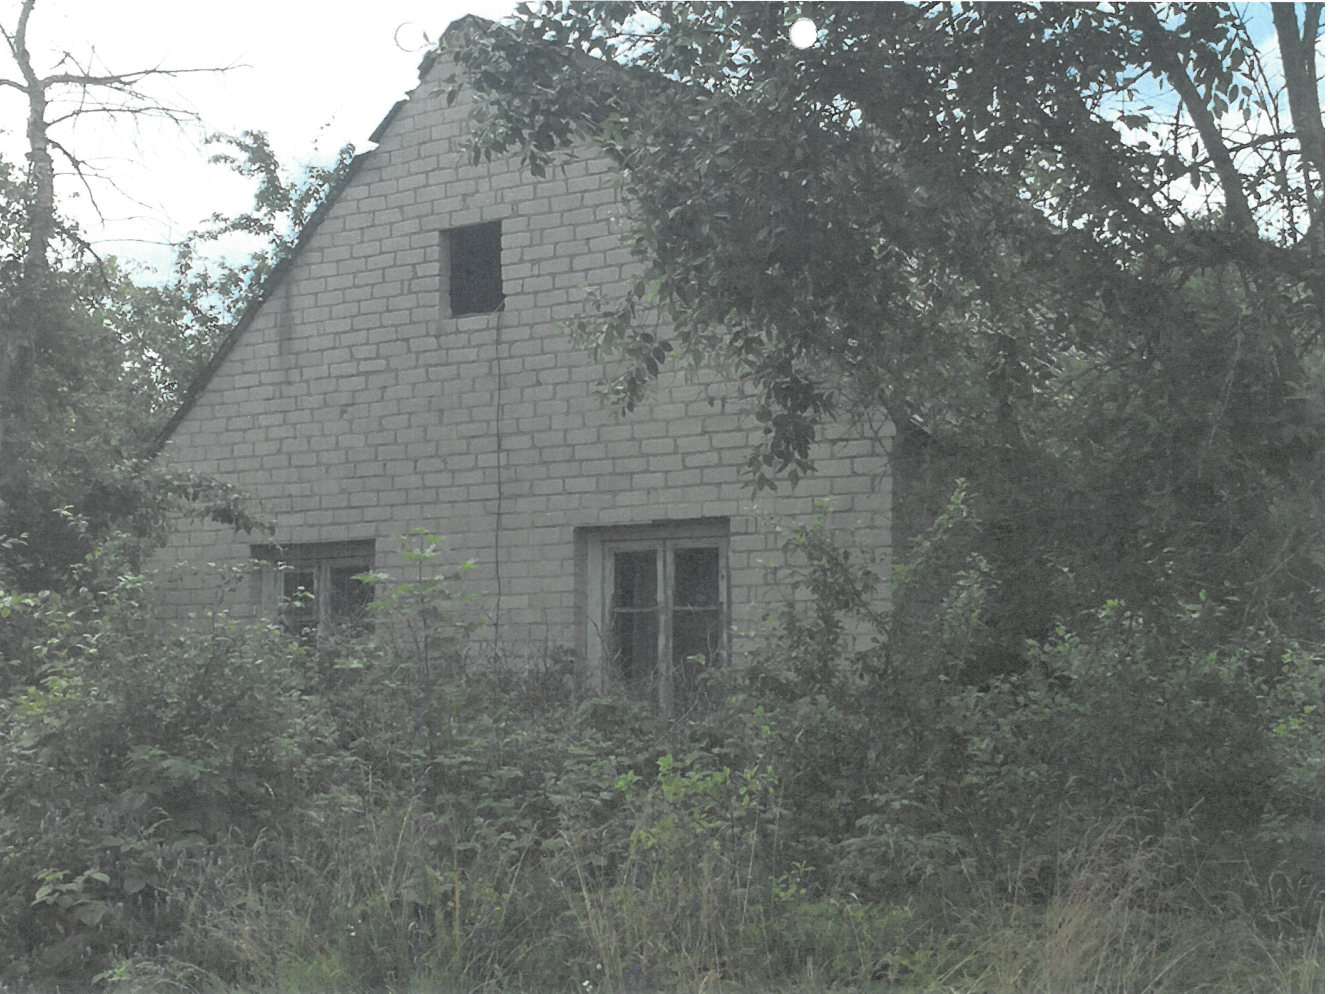
25 | Daržinė | Pramedžiavos k. |  | Nežinomas | 1 | 300 m² | Blokeliai, medis, skarda | Ne |  | Ne | Neprižiūrimas apleistas, apgriuvęs, aplinka netvarkoma. | 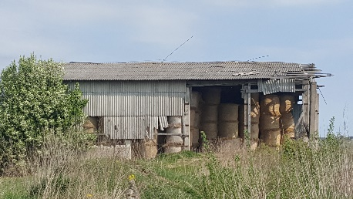
26 | Kiaulidžių kompleksas, pagalbinio ūkio | Pramedžiavos k.  X:449786 Y:6125215 |  | Nežinomas | 1 | 32000 m² | Blokeliai, medis, skarda | Ne |  | Ne | Neprižiūrimas apleistas, apgriuvęs, aplinka netvarkoma. | 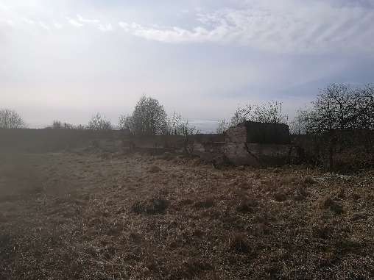
Kalnujų seniūnija
2 | Bebirvos ŽUB priklausiusi kiaulių ferma, pagalbinio ūkio | Bliūdžių k. X:438220 Y:6125897 |  | Nežinomas | 1 | 3800 m² | Blokeliai, medis, skarda | Ne |  | Ne | Neprižiūrimas apleistas, apgriuvęs, aplinka netvarkoma. | 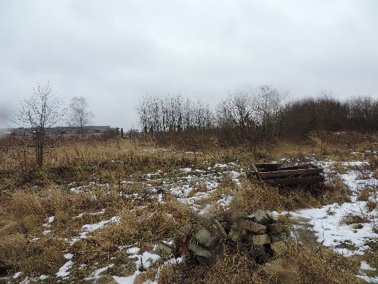
Pagojukų seniūnija
28 | Buvusi karvidė, veršidė, pagalbinio ūkio | Meiliškių k.,  X:470394 Y:6150817 |  | Nežinomas | 1 | 12000 m² | Blokeliai, medis, skarda | Ne |  | Ne | Neprižiūrimas apleistas, apgriuvęs, aplinka netvarkoma. | 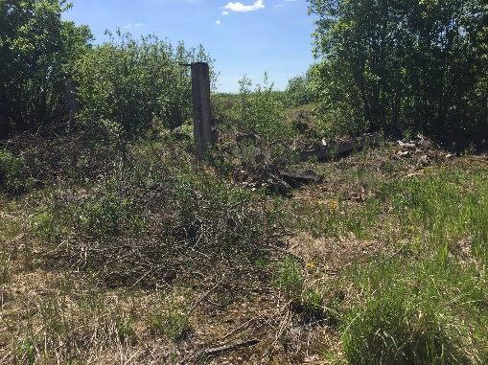
29 | Vosiliškio silosinė, pagalbinio ūkio | Vosiliškio k.,  X:471585 Y:6152264 |  | Nežinomas | 1 | 640 m² | Blokeliai, medis, skarda | Ne |  | Ne | Neprižiūrimas apleistas, apgriuvęs, aplinka netvarkoma. | 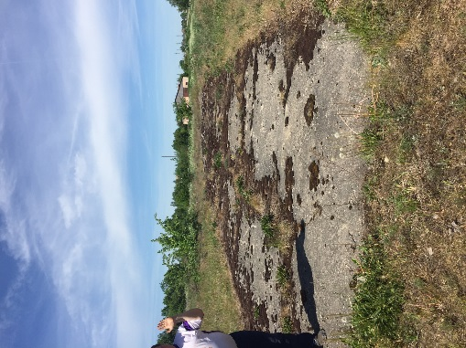
30 | Buvęs miltų cechas (trijų pastatų kompleksas) , pagalbinio ūkio | Meiliškių k.,  X:470458 Y:6151030 |  | Nežinomas | 1 | 1500 m² | Blokeliai, medis, skarda | Ne |  | Ne | Neprižiūrimas apleistas, apgriuvęs, aplinka netvarkoma. | 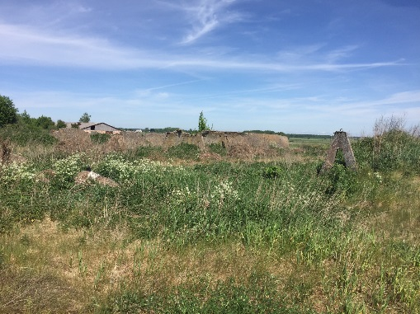
32 | Ferma  (Ūkio paskirties) | Trankinių k.,  Pagojukų sen.  Raseinių r. sav. |  | Nežinomas | 1 | 400 m² | Plytos | Ne |  | Ne | Neprižiūrimas apleistas, apgriuvęs, aplinka netvarkoma. | 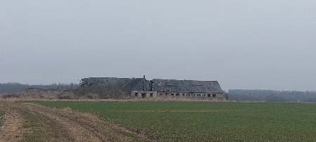
33 | Ūkinis pastatas (ūkio paskirties) | Trankinių k.,  Pagojukų sen.  Raseinių r. sav. |  | Nežinomas | 1 | 55 m² | Medis, skarda | Ne |  | Ne | Neprižiūrimas apleistas, apgriuvęs, aplinka netvarkoma. | 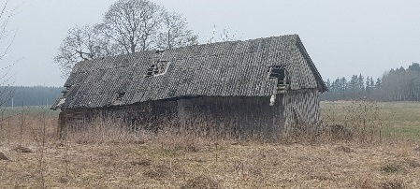
34 | Pastatai skirti žolės miltų gaminimui, buvusi veršidė su silosinėmis, pagalbinio ūkio | Breckių k.,  X:457076 Y:6147280 |  | Nežinomas | 1 | 660 m² | Blokeliai, medis, skarda | Ne |  | Ne | Neprižiūrimas apleistas, apgriuvęs, aplinka netvarkoma. | 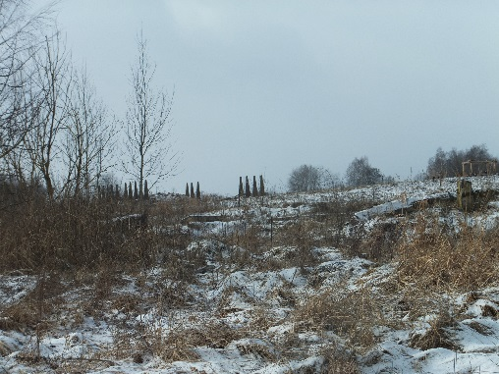
35 | Buvusi Dautartų karvių ferma su silosinėmis, pagalbinio ūkio | Dautartų k., X:455533 Y:6145194 |  | Nežinomas | 1 | 3800 m² | Blokeliai, medis, skarda | Ne |  | Ne | Neprižiūrimas apleistas, apgriuvęs, aplinka netvarkoma. | 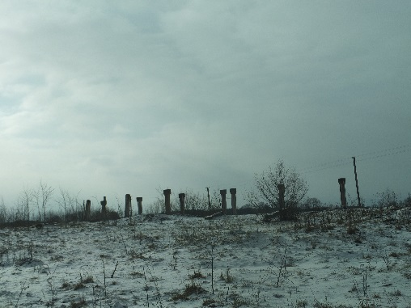
36 | Belazariškio buvusio dvaro fragmentai | Belazariškio k., |  | Nežinomas | 1 | 100 m² | Blokeliai, medis, skarda | Ne |  | Ne | Neprižiūrimas apleistas, apgriuvęs, aplinka netvarkoma. | 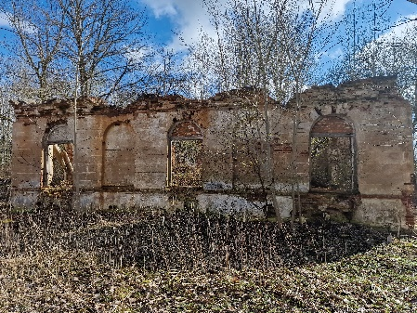
37 | Buvusi veršidė, pagalbinio ūkio | Šimkaičių k., Pagojukų  X:459618 Y:6144109 |  | Nežinomas | 1 | 1150 m² | Blokeliai, medis, skarda | Ne |  | Ne | Neprižiūrimas apleistas, apgriuvęs, aplinka netvarkoma. | 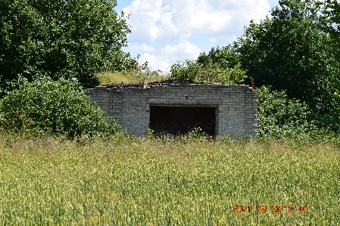
38 | Gręžinys (inžinerinis statinys) | Kybartėlių k.  Pagojukų sen.  x- 452215  y- 6142956 |  | Nežinomas | 1 | 20 m² | Blokeliai, medis, skarda | Ne |  | Ne | Neprižiūrimas apleistas, apgriuvęs, aplinka netvarkoma. | 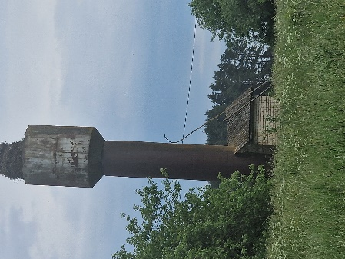
Raseinių miesto seniūnija
39 | Garažas  (garažų) | Garažų g. 13, Raseinių m.  Raseinių r. sav. |  | Nežinomas | 1 | 23 m² | Plytos | Ne | Ne |  | Neprižiūrimas apleistas, apgriuvęs, aplinka netvarkoma. | 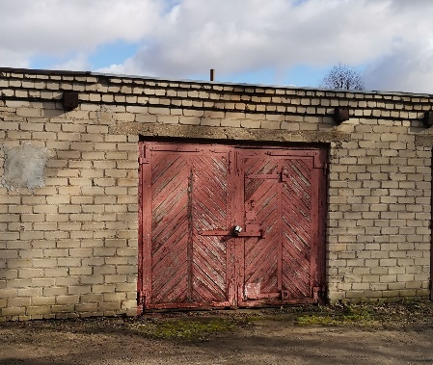
40 | Gyvenamasis namas  (gyvenamosios paskirties) | Šatrijos g. 15, Raseinių m. |  | Nežinomas | 1 |  | Medis | Ne | Ne |  | Neprižiūrimas apleistas, apgriuvęs, aplinka netvarkoma | 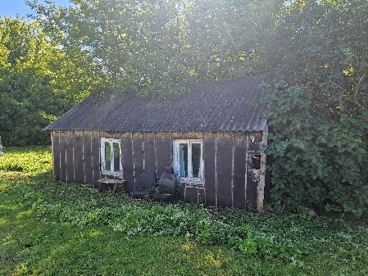
 | Sandėlis (ūkio paskirties) | Šatrijos g. 15, Raseinių m. |  | Nežinomas | 1 |  | Medis | Ne | Ne |  | Neprižiūrimas apleistas, apgriuvęs, aplinka netvarkoma | 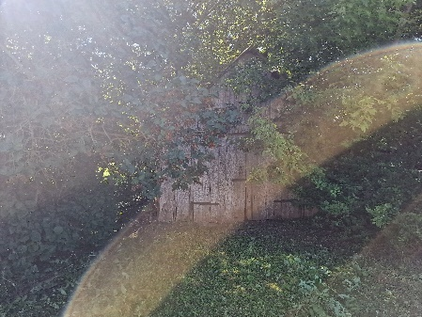
Raseinių seniūnija
41 | Buvusios Girdvainių mokyklos teritorija, pagalbinio ūkio | Girdvainių k., Bokšto g.  X:449266 Y:6135313 |  | Nežinomas | 1 | 2800 m² | Blokeliai, medis, skarda | Ne |  | Ne | Neprižiūrimas apleistas, apgriuvęs, aplinka netvarkoma. | 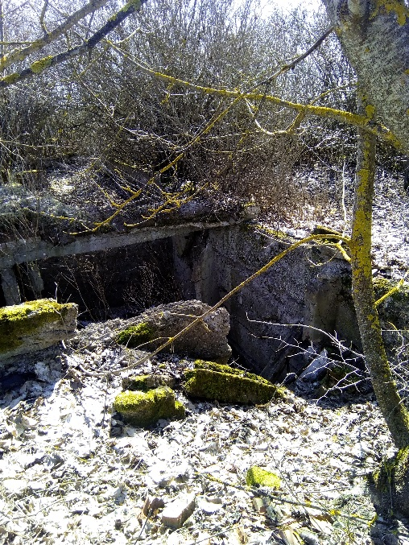
42 | Silosinė, gyvulių supirkimo punkto teritorija, pagalbinio ūkio | Bakučių k.  X:443365 Y:6142295 |  | Nežinomas | 1 | 6700 m² | Blokeliai, medis, skarda | Ne |  | Ne | Neprižiūrimas apleistas, apgriuvęs, aplinka netvarkoma. | 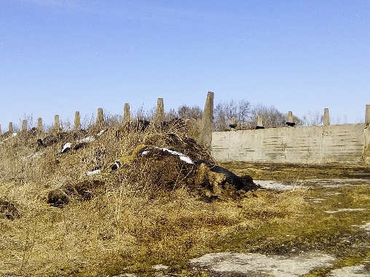
43 | Dujų sandėlio pamatai, pagalbinio ūkio | Bakučių k.  X:443207 Y:6142187 |  | Nežinomas | 1 | 320 m² | Blokeliai, medis, skarda | Ne |  | Ne | Neprižiūrimas apleistas, apgriuvęs, aplinka netvarkoma. | 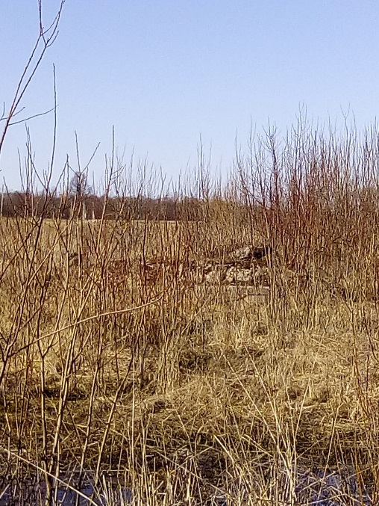
Šiluvos seniūnija
44 | Buvusi pirtis, pagalbinio ūkio | Katauskių k., Sodų g.  X:447568 Y:6149370 |  | Nežinomas | 1 | 180 m² | Blokeliai, medis, skarda | Ne |  | Ne | Neprižiūrimas apleistas, apgriuvęs, aplinka netvarkoma. | 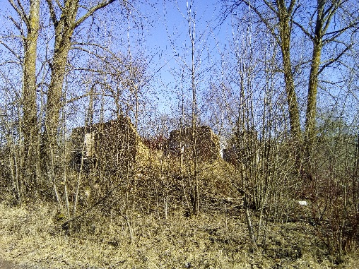
45 | Buvusios kiaulidės, pagalbinio ūkio | Padubysio k.  X:449012 Y:6148743 |  | Nežinomas | 1 | 7100 m² | Blokeliai, medis, skarda | Ne |  | Ne | Neprižiūrimas apleistas, apgriuvęs, aplinka netvarkoma. | 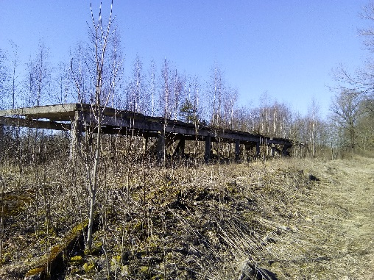
46 | Gyvenamojo namo ir ūkinių pastatų griuvėsiai, gyvenamoji, pagalbinio ūkio | Padubysio k.  6 |  | Nežinomas | 1 | 170 m² | Plytos, medis, skarda | Ne |  | Ne | Neprižiūrimas apleistas, apgriuvęs, aplinka netvarkoma. | 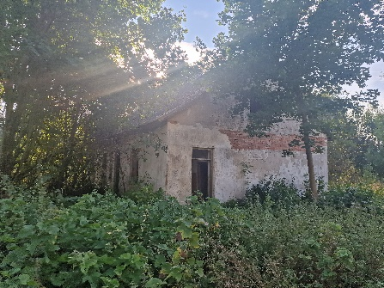
47 | Buvusios karvidės, pagalbinio ūkio | Piktaičių k.  X:447087 Y:6152045 |  | Nežinomas | 1 | 25000 m² | Blokeliai, medis, skarda | Ne |  | Ne | Neprižiūrimas apleistas, apgriuvęs, aplinka netvarkoma. | 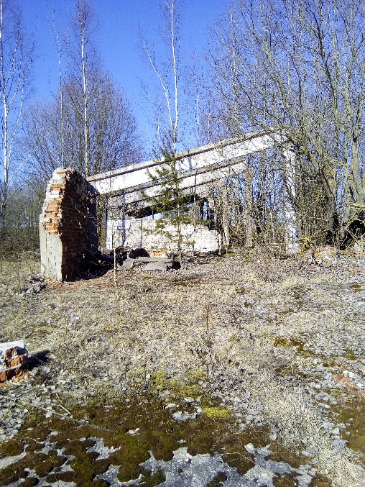
48 | Buvęs grudų sandėlis, pagalbinio ūkio | Piktaičių k.  X:447400 Y:6151949 |  | Nežinomas | 1 | 12500 m² | Blokeliai, medis, skarda | Ne |  | Ne | Neprižiūrimas apleistas, apgriuvęs, aplinka netvarkoma. | 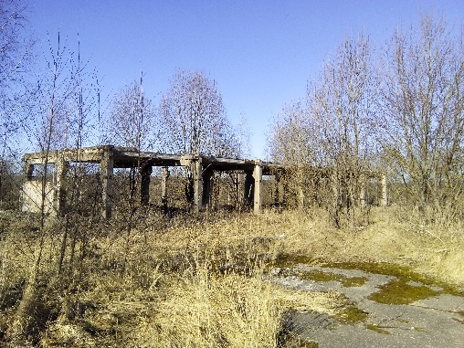
49 | Buvusios veršidės, pagalbinio ūkio | Žalpių k.  X:443023 Y:6152434 |  | Nežinomas | 1 | 3200 m² | Blokeliai, medis, skarda | Ne |  | Ne | Neprižiūrimas apleistas, apgriuvęs, aplinka netvarkoma. | 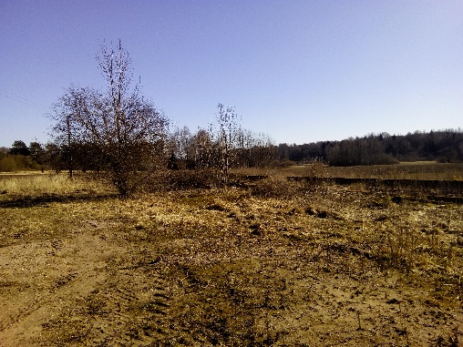
50 | Grūdų sandėlio likučiai, pagalbinio ūkio | Palapišių k.  X:444557 Y:6154867 |  | Nežinomas | 1 | 750 m² | Blokeliai, medis, skarda | Ne |  | Ne | Neprižiūrimas apleistas, apgriuvęs, aplinka netvarkoma. | 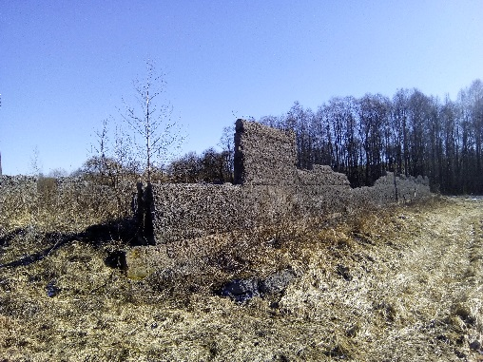
49 | Sandėlis  (ūkio paskirties) | Narušių k. 12 |  | Nežinomas | 1 | 300 m² | Blokeliai, medis, skarda | Ne |  | Ne | Neprižiūrimas apleistas, apgriuvęs, aplinka netvarkoma. | 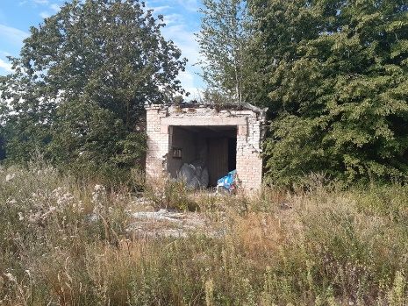
52 | Buvęs trąšų sandėlis, pagalbinio ūkio | Žalakiškių k.  X:457501 Y:6152381 |  | Nežinomas | 1 | 6500 m² | Blokeliai, medis, skarda | Ne |  | Ne | Neprižiūrimas apleistas, apgriuvęs, aplinka netvarkoma. | 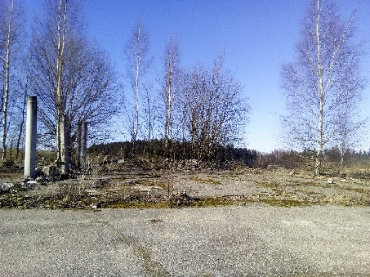
53 | Tvarto likučiai, pagalbinio ūkio | Bogušiškių k., X:447690 Y:6151435 |  | Nežinomas | 1 | 550 m² | Blokeliai, medis, skarda | Ne |  | Ne | Neprižiūrimas apleistas, apgriuvęs, aplinka netvarkoma | 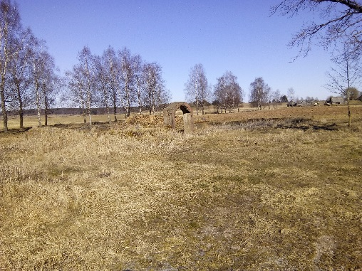
Viduklės seniūnija
54 | Arkinio sandėlio poliai, pagalbinio ūkio | Gylių k.  X:435216 Y:6146436 |  | Nežinomas | 1 | 1100 m² | Blokeliai, medis, skarda | Ne |  | Ne | Neprižiūrimas apleistas, apgriuvęs, aplinka netvarkoma. | 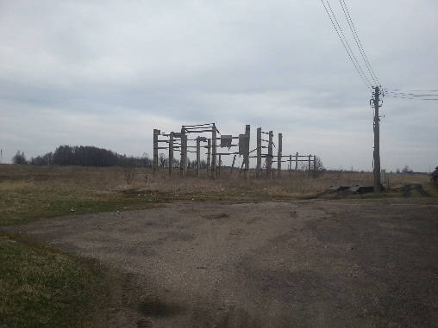
55 | Komplekso pamatai, pagalbinio ūkio | Gylių k.,  Šermukšnių g .  X:435188 Y:6146191 |  | Nežinomas | 1 | 30000 m² | Blokeliai, medis, skarda | Ne |  | Ne | Neprižiūrimas apleistas, apgriuvęs, aplinka netvarkoma. | 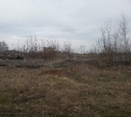
56 | Asfaltbetonio gamyklos valymo įrenginiai (siurblinė), pagalbinio ūkio | Antringio k.  X:428572 Y:6143697 |  | Nežinomas | 1 | 40 m² | Blokeliai, medis, skarda | Ne |  | Ne | Neprižiūrimas apleistas, apgriuvęs, aplinka netvarkoma. | 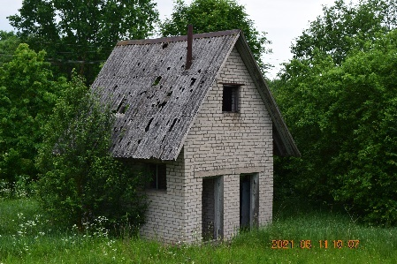
57 | Gyvenamasis namas (gyvenamosios paskirties) | Kęstučio g. 96, Viduklės mstl. |  | Nežinomas | 1 | 40 m | Medis | Ne |  | Ne | Neprižiūrimas apleistas, apgriuvęs, aplinka netvarkoma. | 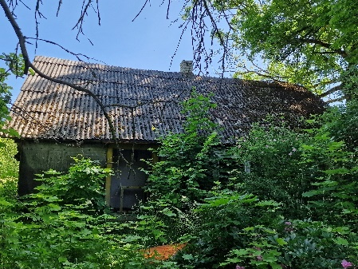
57 | Sandėlis (ūkio paskirties) | Kęstučio g. 96, Viduklės mstl. |  | Nežinomas | 1 |  | Medis | Ne |  | Ne | Neprižiūrimas apleistas, apgriuvęs, aplinka netvarkoma. | 